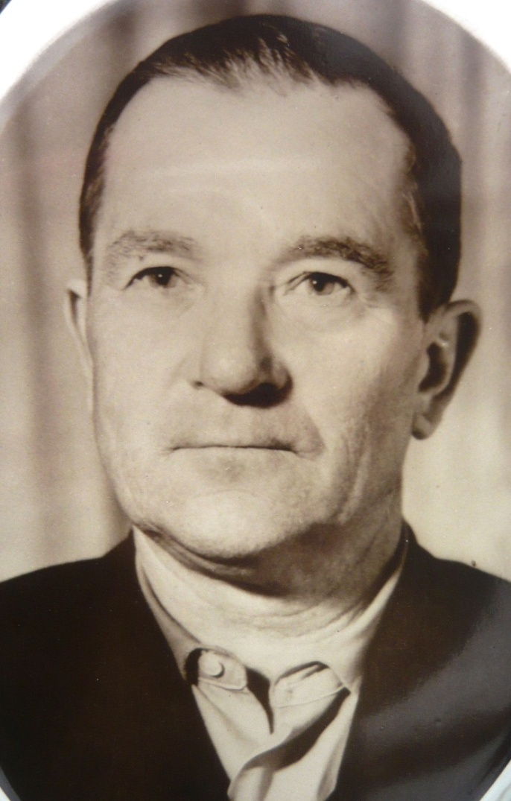Шурынаў Ф.В. (1916 – 1993) Нарадзіўся ў вёсцы Белікава Суражскага раёна Віцебскай вобласці. Камуніст з 1943 года. У арміі з 1939 года. Скончыў курсы малодшых лейтэнантаў у Архангельскай ваеннай акрузе. На фронт пайшоў камандзірам лінейнага разліку Кіеўскага танкавага корпуса. 17.07.1944 быў паранены і адпраўлены ў шпіталь г. Баку. У гэтым жа годзе дэмабілізаваны па раненні. Узнагароджаны ордэнам Вялікай Айчыннай вайны І ступені, пяццю медалямі.

У 1938 годзе скончыў Віцебскае педвучылішча ,у 1945 г. – школу партыйных работнікаў у Віцебску. Накіраваны ў Мірскі райвыканкам загадчыкам парткабінета. З 1963 года працаваў настаўнікам Пагарэлкаўскай сярэдняй школы.